Propozycja zabaw światłem i ciemnością
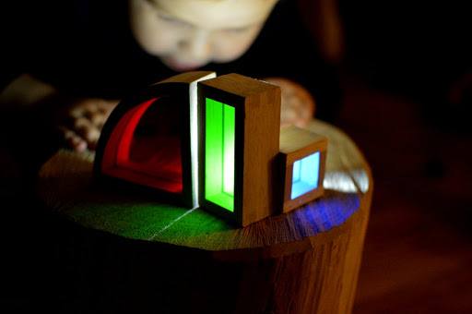
Tam, gdzie fascynacja miesza się z lękiem, łatwiej bawić się, czując bliskość dorosłego, który swoją obecnością zapewnia bezpieczeństwo.

1. Włącz i wyłącz
– to pierwsza i najprostsza zabawa światłem. Dzieci właściwie same okazują zainteresowanie włącznikiem światła – proszą, żeby trzymać je na rękach tak, by mogły go sobie ponaciskać. To nieustanne pstryk – światło i pstryk – ciemność potrafi zmęczyć ręce niejednego dorosłego siłacza, ale nie rezygnujcie zbyt łatwo. Spróbujcie też z małą lampką biurkową bądź latarką.

2. Obserwuj i łap zajączka
– przesuwajcie smugę światła latarki po ścianie, podłodze lub suficie. Najmniejsze dzieci wodzą wzrokiem i obserwują, dokąd zmierza świetlna plama, a jeśli wasz maluch już samodzielnie chodzi, może próbować łapać świetlnego „zajączka”.

3. Teatrzyk cieni
– odpowiednie ustawienie źródła światła i podświetlanie dłoni to od dawien dawna znana zabawa, warto ją sobie przypomnieć! Tu zdecydowanie wygodniejsza od latarki będzie stabilnie stojąca lampka, np. biurkowa. Możecie wyczarować ze swoich dłoni ptaki, głowę psa, kaczkę, zająca i co tylko podpowie wam wyobraźnia. Ruszajcie nimi i podkładajcie pod nie różne głosy. Rozmawiające na ścianie cieniowe postacie to dla waszego dziecka wspaniałe pierwsze spotkanie ze światem teatru.

4. Kuchenne cienie
– ta zabawa polega na podświetlaniu różnych domowych przedmiotów, np. widelca lub łyżki, i obserwowaniu ich cieni. Warto też sięgnąć po łyżkę durszlakową – przybliżanie jej i oddalanie od źródła światła daje niesamowity efekt kosmicznej podróży. Znane dzieciom codzienne przedmioty nabierają dzięki temu zupełnie nowego wymiaru.

5. Poszukiwacze przygód
– szybko zapadający zmrok umożliwia spacery z latarką po świeżym powietrzu i oświetlanie sobie nią drogi. Takie wyjście z domu zamieni was w poszukiwaczy przygód i odkrywców nowych lądów, bo oświetlanie mijanego otoczenia latarką całkowicie zmienia postrzeganie przestrzeni – nawet tej dobrze znanej.

6. Co to, kto to?
– ta zabawa polega na rozpoznawaniu przy użyciu dotyku przedmiotów umieszczonych w worku. Takie zgadywanie bez zaglądania często doprowadza do zabawnych pomyłek i sporych niespodzianek, kiedy przedmiot wyjmie się już z worka. A dodatkowo dotykanie po ciemku zabawek uwrażliwia i wyostrza zmysły.

7. Biwak
– schowajcie się z latarką w dłoni pod dużą płachtą materiału czy kocem i… biwakujcie we własnym mieszkaniu. Ukryci w takim zaimprowizowanym namiocie możecie oglądać książki, opowiadać bajki, wymyślać historie lub wydawać odgłosy zwierząt – kiedy będziecie razem, nawet najstraszniejszy dziki zwierz nie będzie wam straszny a gdy dołożycie znane chowanie i odkrywanie z wesołym „a kuku”, zabawa zajmie wiele wspólnych minut.

8. Świecąca kula
– do tej zabawy potrzebna jest świecąca piłka! Turlajcie ją do siebie i łapcie. Najlepiej wybrać taką, która nie migocze zbyt intensywnym światłem, bo to może być męczące i powodować rozdrażnienie u dzieci. Migocząca i tocząca się w ciemności kula ekscytuje dzieci zachęca do zabaw ruchowych. W sprzedaży dostępne są takie świecące bardziej stonowanym światłem i wtedy zabawa jest prawdziwą frajdą. W sklepach jest też coraz więcej fluorescencyjnych zabawek, naklejek czy nawet stron w książkach, które mogą oświetlić i umilić zimowe ciemne popołudnia.
Wspólny czas zabawy to najlepsza inwestycja dla waszej relacji z dziećmi, więc korzystajcie z tych krótkich dni i bawcie się ciemnością jak najczęściej!
